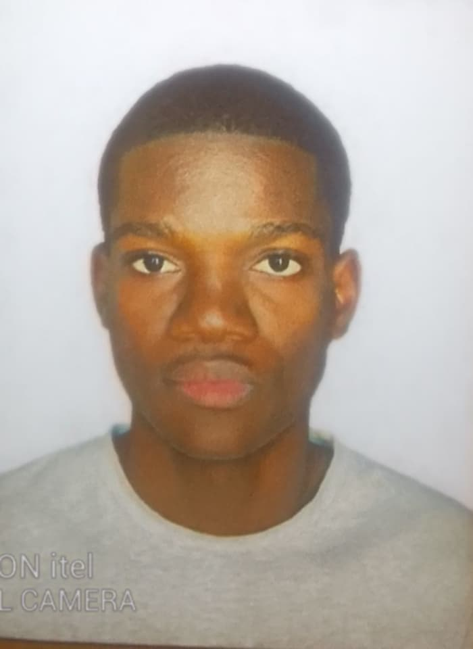

Técnico de Informática com conhecimento em suporte técnico e manutenção de sistemas. Habilidade em diagnóstico e resolução de problemas de hardware e software. Conhecimento em linguagens como Html e Css, JavaScript, e conhecimentos com sistemas operacionais Windows . Proativo e com excelente capacidade de comunicação e foco .

Resumo

**Jairo Camuele**

Experiência

Estagiário de informática

MAPTSS-INEFOP

Viana

Outubro- 2024

Formação

Técnico em Informática

**Instituto Médio Politécnico Privado A.J.Nicolau**

13° classe

2021-2025

**Qualidades**

**Idiomas**

**Habilidades**

* Comunicativo
* Colaborativo
* Adaptável
* Atencioso
* Inglês: B1
* Português: Nativo
* Ferramentas MS Office
* Desenvolvimento web
* Suporte Técnico

 (+244) 932294043

 [jairocamuele@gmail.com](mailto:jairocamuele@gmail.com)

 Bairro-Honga: casa n° 75